2eme année pharmacie Année universitaire 2019/2020

TD Génétique : série 6 cytogénétique.
Solution

NB : pour ce TD il est recommandé de se munir d’une règle, de ciseaux et de colle.

Exercice 1 :

- Ces chromosomes sont : métacentriques, acrocentriques, ou submétacentriques ?

- 1 et 2 métacentriques
- 3 et 4 submétacentriques
- 4 et 6 acrocentriques

- Dans la cytogénétique classique quel microscope utilise-t-on ?

- Le microscope optique

- Quelles sont les cellules humaines les plus souvent utilisées pour réaliser un caryotype ?

- Leucocytes sanguins (évoquer les autres types)
Exercice 2 :

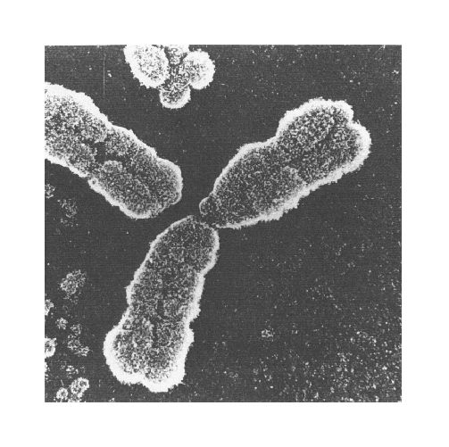
Fig.1 : 1cm représente 1,8 µm.

Estimer la taille d'une chromatide à l'aide de l'échelle.

- Environ 9 µm de long sur 1 µm de large.
(Évoquer les variation de taille entre les chromosomes de l’espèce humaine et inter-espèces)

La surface du chromosome n'est pas "lisse", expliquer ?
- Il s'agit de boucles de fibre chromatinienne (Définir et donner ses caractéristiques)

Fig.2

Repérer des régions particulières de chromosomes et les décrire.
- le centromère : (ou constriction primaire) région de rétrécissement au niveau de laquelle les 2 chromatides ne sont pas séparées
- les bras : Le centromère divise chaque chromatide en 2 régions: les bras, qui peuvent être égaux (de même longueur) ou inégaux
- les télomères : Ce terme désigne les extrémités des chromatides (il a y donc 4 télomères par chromosome métaphasique et 2 par chromosome anaphasique)
- les constrictions secondaires : Ce sont des zones de rétrécissement des bras du chromosome.
le nombre et la localisation des constrictions IIaires varient d'un chromosome à l'autre.
- les satellites : Ce sont des éléments morphologiques caractéristiques, arrondis ou allongés, reliés à l'extrémité des bras par un filament de chromatine fin (une constriction secondaire).

Exercice 3 :

Analyse d'un caryotype non classé
Le caryotype est la représentation des chromosomes métaphasiques d'une cellule. Il est considéré comme caractéristique de l'arrangement de tous les chromosomes d'un organisme donné (caryogramme s'il y a des bandes). Il permet d'observer et d'analyser l'ensemble des chromosomes d'une cellule.
Photo d'un caryotype de Pleurodèle :
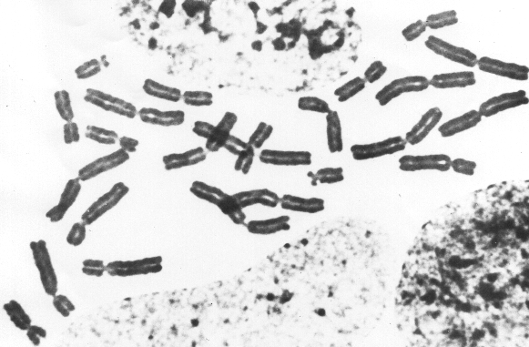

Classer le caryotype ci-dessus.

- On classe les chromosomes (pour présenter le caryotype) par ordre décroissant de longueur et parmi des chromosomes de même longueur, par ordre décroissant de IC.

Exercice 4 :

Exemples de bandings
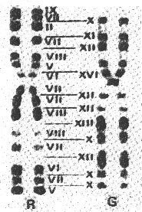
Photo du chromosome 2 humain traité pour par 2 techniques différentes banding R et banding G.
Y a-t-il une relation entre les deux profils? Laquelle ?

Des profils de bandes complémentaires peuvent être obtenus par des techniques différentes.
- les bandes G: les chromosomes sont soumis à une digestion par une enzyme protéolytique: la trypsine, puis sont marqués par un colorant qui se lie à l'ADN: le Giemsa. Les bandes riche en A et T sont fortement colorées.
- les bandes R: les chromosomes sont dénaturés par la chaleur, ce qui dénature surtout les régions riches en A-T, puis ils sont marqués par le Giemsa. On obtient alors un profil de bandes inverse (R pour Reverse) de celui des bandes G.

Exercice 5 :
Placer les chromosomes non classés dans le caryogramme.
Dans cet exemple de caryotype humain il faut classer par taille et IC, mais en rassemblant d’abord les chromosomes de chaque groupe (A-G) puis en classant les chromosomes à l’intérieur des groupes.

